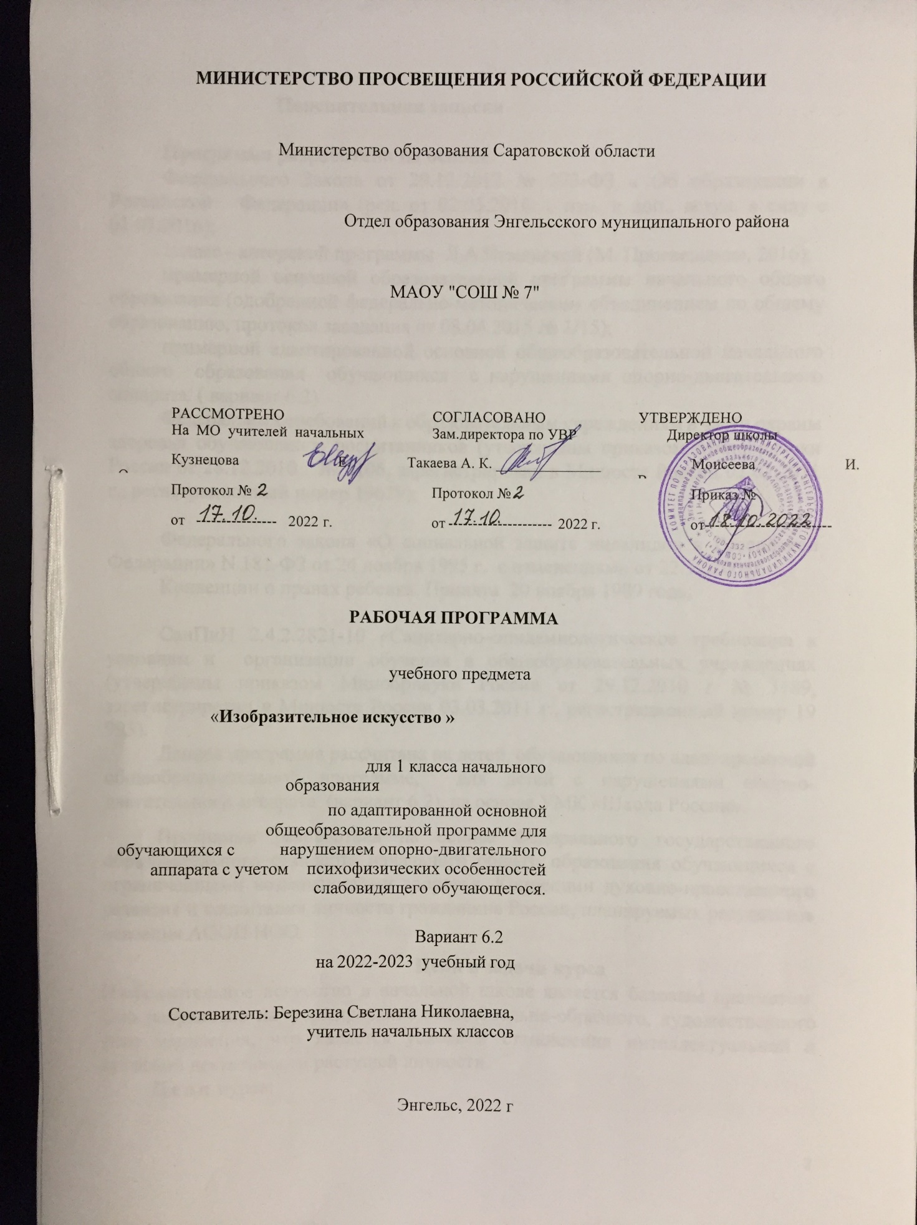

Пояснительная записка

Программа разработана на основе
Федерального Закона от 29.12.2012 № 273-ФЗ « Об образовании в Российской Федерации» (ред. от 02.03.2016; с изм. и доп., вступ. в силу с 01.07.2016);
1класс - авторской программы Л.А.Неменской (М. Просвещение, 2016);
примерной основной образовательной программы начального общего образования (одобренной федерально-методическим объединением по общему образованию, протокол заседания от 08.04.2015 № 1/15);
примерной адаптированной основной общеобразовательной начального общего образования обучающихся с нарушениями опорно-двигательного аппарата ( вариант 6.2)
Федеральных требований к образовательным учреждениям в части охраны здоровья обучающихся, воспитанников (утверждены приказом Минобрнауки России от 28.12.2010 г № 2106, зарегистрирован в Минюсте России 02.02.2011 г., регистрационный номер 19679);

Федерального закона «О социальной защите инвалидов в Российской Федерации» N 181-ФЗ от 24 ноября 1995 г. с изменениями от 22.12.2008г.;
Конвенции о правах ребенка. Принята 20 ноября 1989 года;

СанПиН 2.4.2.2821-10 «Санитарно–эпидемиологическое требования к условиям и организации обучения в общеобразовательных учреждениях (утверждены приказом Минобрнауки России от 29.12.2010 г № 3189, зарегистрирован в Минюсте России 03.03.2011 г., регистрационный номер 19 993).
Данная программа рассчитана на детей, обучающихся по адаптированной общеобразовательной программе, для детей с нарушениями опорно-двигательного аппарата (вариант 6.2), на основе УМК «Школа России».
Программа разработана на основе Федерального государственного образовательного стандарта начального общего образования обучающихся с ограниченными возможностями здоровья, Концепции духовно-нравственного развития и воспитания личности гражданина России, планируемых результатов освоения АООП НОО.
Цели и задачи курса
Изобразительное искусство в начальной школе является базовым предметом. Оно направлено на формирование эмоционально-образного, художественного типа мышления, что является условием становления интеллектуальной и духовной деятельности растущей личности.
Цели курса:
- воспитаниеэстетических чувств, интереса к изобразительному искусству; обогащение нравственного опыта, представлений о добре и зле; воспитание нравственных чувств, уважения к культуре народов многонациональной России и других стран; готовность и способность выражать и отстаивать свою общественную позицию в искусстве и через искусство;
- развитиевоображения, желания и умения подходить к любой своей деятельности творчески, способности к восприятию искусства и окружающего мира, умений и навыков сотрудничества в художественной деятельности;
- освоение первоначальных знаний о пластических искусствах: изобразительных, декоративно-прикладных, архитектуре и дизайне - их роли в жизни человека и общества;
- овладениеэлементарной художественной грамотой; формирование художественного кругозора и приобретение опыта работы в различных видах художественно-творческой деятельности, разными художественными материалами; совершенствование эстетического вкуса.
Задачи обучения:
- совершенствование эмоционально-образного восприятия произведений искусства и окружающего мира;
- развитие способности видеть проявление художественной культуры в реальной жизни (музеи, архитектура, дизайн, скульптура и др.);
- формирование навыков работы с различными художественными материалами.
Содержание учебного предмета
Содержание программы полностью соответствует требованиям Федерального государственного образовательного стандарта начального общего образования обучающихся с ограниченными возможностями здоровья, поэтому изменения и дополнения в программу не внесены.

Тема первого года обучения: «Ты изображаешь, украшаешь и строишь».
Ты изображаешь. Знакомство с Мастером Изображения
Мастер Изображения учит видеть и изображать. Первичный опыт работы художественными материалами, эстетическая оценка их выразительных возможностей. Пятно, линия, цвет – основные средства изображения.
Овладение первичными навыками изображения на плоскости с помощью линии, пятна, цвета. Разноцветные краски. Художники и зрители.
Ты украшаешь. Знакомство с Мастером Украшения
Украшения в природе. Красоту нужно уметь замечать. Люди радуются красоте и украшают мир вокруг себя. Мастер Украшения учит любоваться красотой. Основы понимания роли декоративной художественной деятельности в жизни человека. Мастер Украшения – мастер общения, он организует общение людей, помогая им наглядно выявлять свои роли.
Первичный опыт владения художественными материалами и техниками (аппликация, бумагопластика, коллаж, монотипия). Первичный опыт коллективной деятельности.
Ты строишь. Знакомство с Мастером Постройки
Первичные представления о конструктивной художественной деятельности и ее роли в жизни человека. Художественный образ в архитектуре и дизайне.
Мастер Постройки – олицетворение конструктивной художественной деятельности. Умение видеть конструкцию формы предмета лежит в основе умения рисовать.
Разные типы построек. Первичные умения видеть конструкцию, т. е. построение предмета. Первичный опыт владения художественными материалами и техниками конструирования. Первичный опыт коллективной работы.
Изображение, украшение, постройка всегда помогают друг другу
Общие начала всех пространственно – визуальных искусств – пятно, линия, цвет в пространстве и на плоскости. Различное использование в разных видах искусства этих элементов языка.
Изображение, украшение и постройка – разные стороны работы художника и присутствуют в любом произведении, которое он создает.
Наблюдение природы и природных объектов. Эстетическое восприятие природы. Художественно – образное видение окружающего мира.
Навыки коллективной творческой деятельности.

Планируемые результаты по курсу
«Изобразительное искусство» к концу 1-го года обучения

В результате обучения дети научатся пользоваться художественными материалами и применять главные средства художественной выразительности живописи, графики, скульптуры, декоративно – прикладного искусства в собственной художественно – творческой деятельности. Полученные универсальные учебные действия учащиеся также могут использовать в практической деятельности и повседневной жизни для самостоятельной творческой деятельности, обогащения опыта восприятия произведений изобразительного искусства, оценки произведений искусства при посещении выставок и художественных музеев искусства.
В результате изучения курса «Изобразительное искусство»
Первоклассник научится:
- понимать, что такое деятельность художника (что может изобразить художник – предметы, людей, события; с помощью каких материалов изображает художник – бумага, холст, картон, карандаш, кисть, краски и пр.);
- различать основные (красный, синий, желтый) и составные (оранжевый, зеленый, фиолетовый, коричневый) цвета;
- различать теплые (красный, желтый, оранжевый) и холодные (синий, голубой, фиолетовый) цвета;
- узнавать отдельные произведения выдающихся отечественных и зарубежных художников, называть их авторов;
- сравнивать различные виды изобразительного искусства (графики, живописи, декоративно – прикладного искусства, скульптуры и архитектуры);
- использовать художественные материалы (гуашь, акварель, цветные карандаши, бумагу);
- применять основные средства художественной выразительности в рисунке, живописи и скульптуре (с натуры, по памяти и воображению); в декоративных работах – иллюстрациях к произведениям литературы и музыки;
- пользоваться простейшими приемами лепки (пластилин, глина);
- выполнять простейшие композиции из бумаги.
Первоклассник получит возможность научиться:
- использовать приобретенные знания и умения в практической деятельности и повседневной жизни, для самостоятельной творческой деятельности;
- воспринимать произведения изобразительного искусства разных жанров;
- оценивать произведения искусства (выражение собственного мнения) при посещение выставок, музеев изобразительного искусства, народного творчества и др.;
- применять практические навыки выразительного использования линии и штриха, пятна, цвета, формы, пространства в процессе создания композиции.

Ожидаемые результаты формирования УУД к концу 1-го года обучения

Личностными результатами» является формирование следующих умений:
- учебно-познавательный интерес к новому учебному материалу и способам решения новой задачи;
- основы экологической культуры: принятие ценности природного мира;
- ориентация на понимание причин успеха в учебной деятельности, в том числе на самоанализ и самоконтроль результата, на анализ соответствия результатов требованиям конкретной задачи;
- способность к самооценке на основе критериев успешности учебной деятельности.
Метапредметные результаты:
Регулятивные УУД:
- учитывать выделенные учителем ориентиры действия в новом учебном материале в сотрудничестве с учителем;
- планировать свои действия в соответствии с поставленной задачей и условиями её реализации, в том числе во внутреннем плане;
- адекватно воспринимать предложения и оценку учителей, товарищей, родителей и других людей.
Познавательные УУД:
- строить сообщения в устной и письменной форме;
- ориентироваться на разнообразие способов решения задач;
- строить рассуждения в форме связи простых суждений об объекте, его строении, свойствах и связях;
Коммуникативные УУД:
- допускать возможность существования у людей различных точек зрения, в том числе не совпадающих с его собственной, и ориентироваться на позицию партнёра в общении и взаимодействии;
- формулировать собственное мнение и позицию; ·задавать вопросы;
- использовать речь для регуляции своего действия.
Предметными результатами изучения изобразительного искусства являются формирование следующих умений:
Обучающийся научится:
- различать основные виды художественной деятельности (рисунок, живопись, скульптура, художественное конструирование и дизайн, декоративно-прикладное искусство) и участвовать в художественно-творческой деятельности, используя различные художественные материалы и приёмы работы с ними для передачи собственного замысла;
- узнавать отдельные произведения выдающихся художников и народных мастеров;
- различать основные и составные, тёплые и холодные цвета; изменять их эмоциональную напряжённость с помощью смешивания с белой и чёрной красками; использовать их для передачи художественного замысла в собственной учебно-творческой деятельности;
- различать основные и смешанные цвета, элементарные правила их смешивания;
- различать эмоциональное значение тёплых и холодных тонов;
- организовывать своё рабочее место, пользоваться кистью, красками, палитрой; ножницами;
- передавать в рисунке простейшую форму, основной цвет предметов;
- составлять композиции с учётом замысла;
- конструировать из бумаги на основе техники оригами, гофрирования, сминания, сгибания;
- конструировать из ткани на основе скручивания и связывания;
- конструировать из природных материалов;
- пользоваться простейшими приёмами лепки.
Обучающийся получит возможность:
- усвоить основы трех видов художественной деятельности: изображение на плоскости и в объеме; постройка или художественное конструирование на плоскости , в объеме и пространстве; украшение или декоративная деятельность с использованием различных художественных материалов;
- участвовать в художественно-творческой деятельности, используя различные художественные материалы и приёмы работы с ними для передачи собственного замысла;
- приобрести первичные навыки художественной работы в следующих видах искусства: живопись, графика, скульптура, дизайн, декоративно-прикладные и народные формы искусства;
- развивать фантазию, воображение;
- приобрести навыки художественного восприятия различных видов искусства;
- научиться анализировать произведения искусства;
- приобрести первичные навыки изображения предметного мира, изображения растений и животных;
- приобрести навыки общения через выражение художественного смысла, выражение эмоционального состояния, своего отношения в творческой художественной деятельности и при восприятии произведений искусства и творчества своих товарищей.

